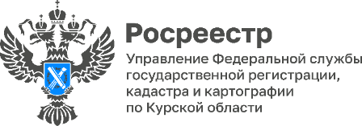 19.04.2023

Оперштаб при Курском Росреестре выявил 14 га земли
для строительства домов

В апреле 2023г. Оперштаб при Управлении Росреестра по Курской области выявил еще одну территорию в г. Курске на ул.Добровинского, общей площадью 14 га. Территория предназначена для комплексного развития. Строить на ней можно как многоквартирные, так и жилые дома.
«С учетом новой территории Оперштабом выявлено 172 земельных участка (территорий) площадью 579, га. В оборот вовлечено 73 земельных участка площадью 21,8 га», - сообщил замруководителя ведомства Александр Емельянов.
Напомним, что работа по выявлению и вовлечению в оборот новых участков ведется по поручению Правительства Российской Федерации. В рамках реализации национального проекта «Жильё и городская среда» разработан сервис «Земля для стройки». Сервис представляет собой единый информационной ресурс, который предусматривает возможность поиска на сайте Публичной кадастровой карты (pkk.rosreestr.ru) земельных участков и территорий, имеющих потенциал вовлечения в оборот для строительства жилья.
Преимущество онлайн-сервиса отметил министр цифрового развития и связи Курской области Сергей Кожевников: «Благодаря цифровому сервису на территории Курской области повысится эффективность управления землей и недвижимостью».

